【通知】系统切换安排
各位同事：
新系统已切换至新服务器。请各位务必关注以下安排：
1. 过渡期限
原地址（端口http://oa.zsceccl.com:8060）将继续保持使用至2026年6月15日，请务必在此日期前完成切换。
2. 新访问地址
https://zshj.zsceccl.com:7682
请大家尽快切换至OA新地址，以免影响后续正常使用：
3. 特别提醒
- APP用户：
- 可卸载APP后再应用市场搜索PowerMobile2进行重新安装，并输入新地址https://zshj.zsceccl.com:7682
- 清理缓存后重新登录，具体操作步骤参考文档最后。
- 总公司同事：以管理员身份运行压缩包内的exe文件（如果程序受到防毒软件报警，需放行，允许执行。
总公司内网访问：http://zshjoa.com:8088/
感谢配合！
如有问题，请及时联系软件研发人员或技术管理员。

APP 操作步骤：
- APP点击【我】，在【我】页面点击【清除缓存】
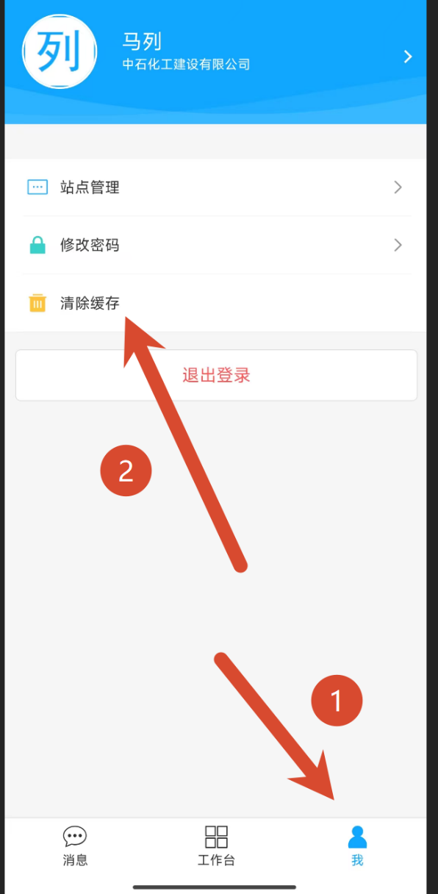
- 弹出提示【是否清除站点列表缓存】点击【确认】按钮
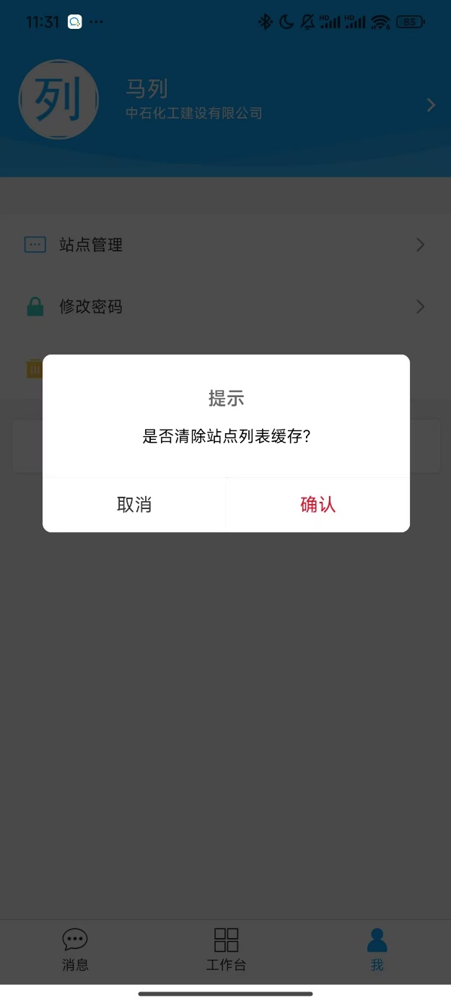

- 弹出提示【将会清除所有站点信息，并且APP会重新启动，请谨慎操作】再次击【确认】按钮
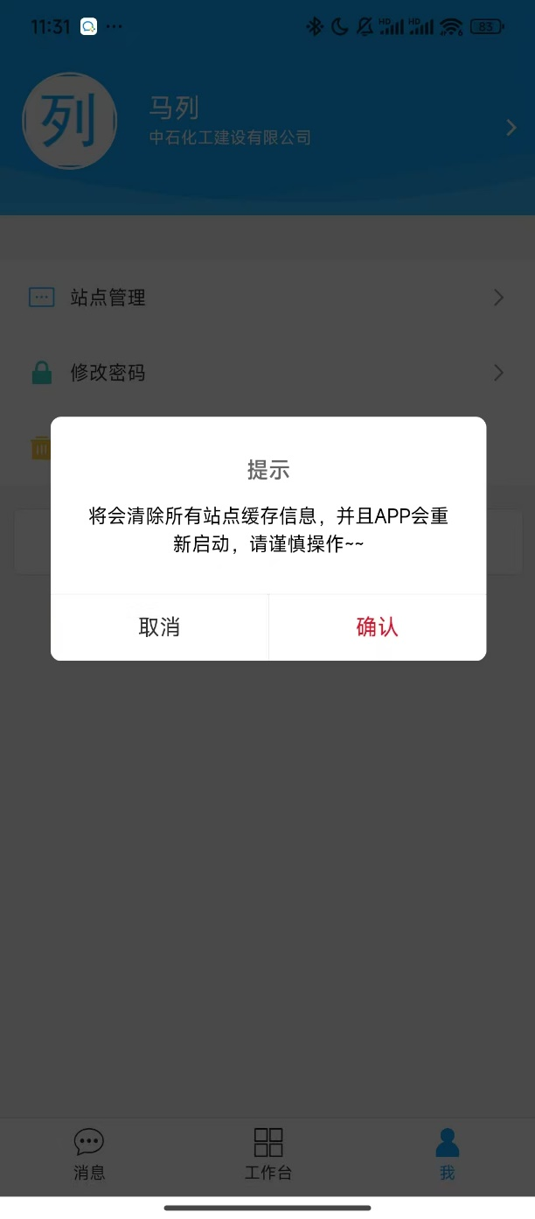
- 通过扫一扫或手动输入地址
https://zshj.zsceccl.com:7682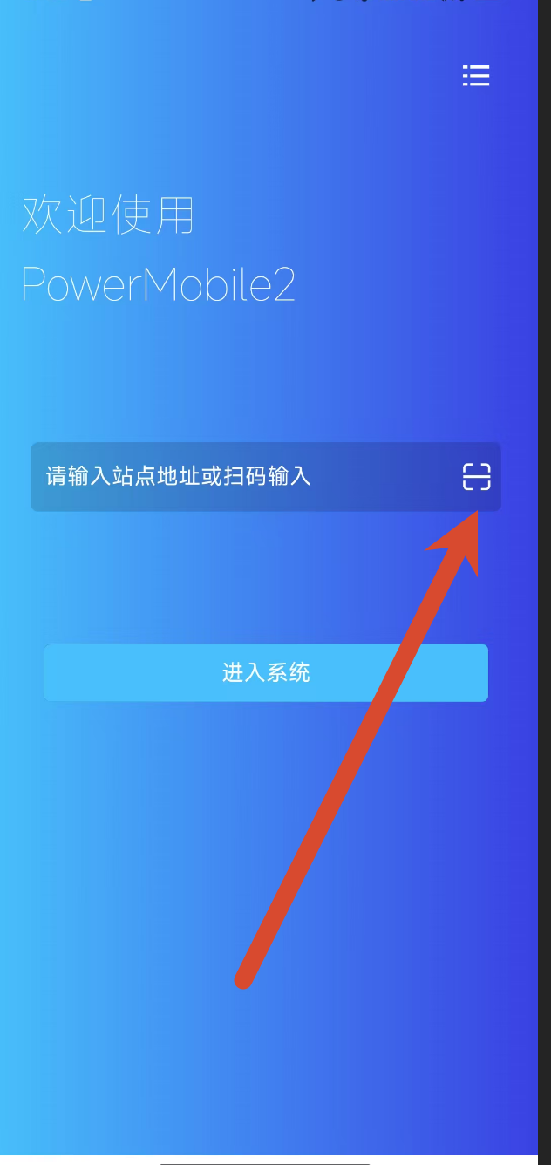
扫描位置
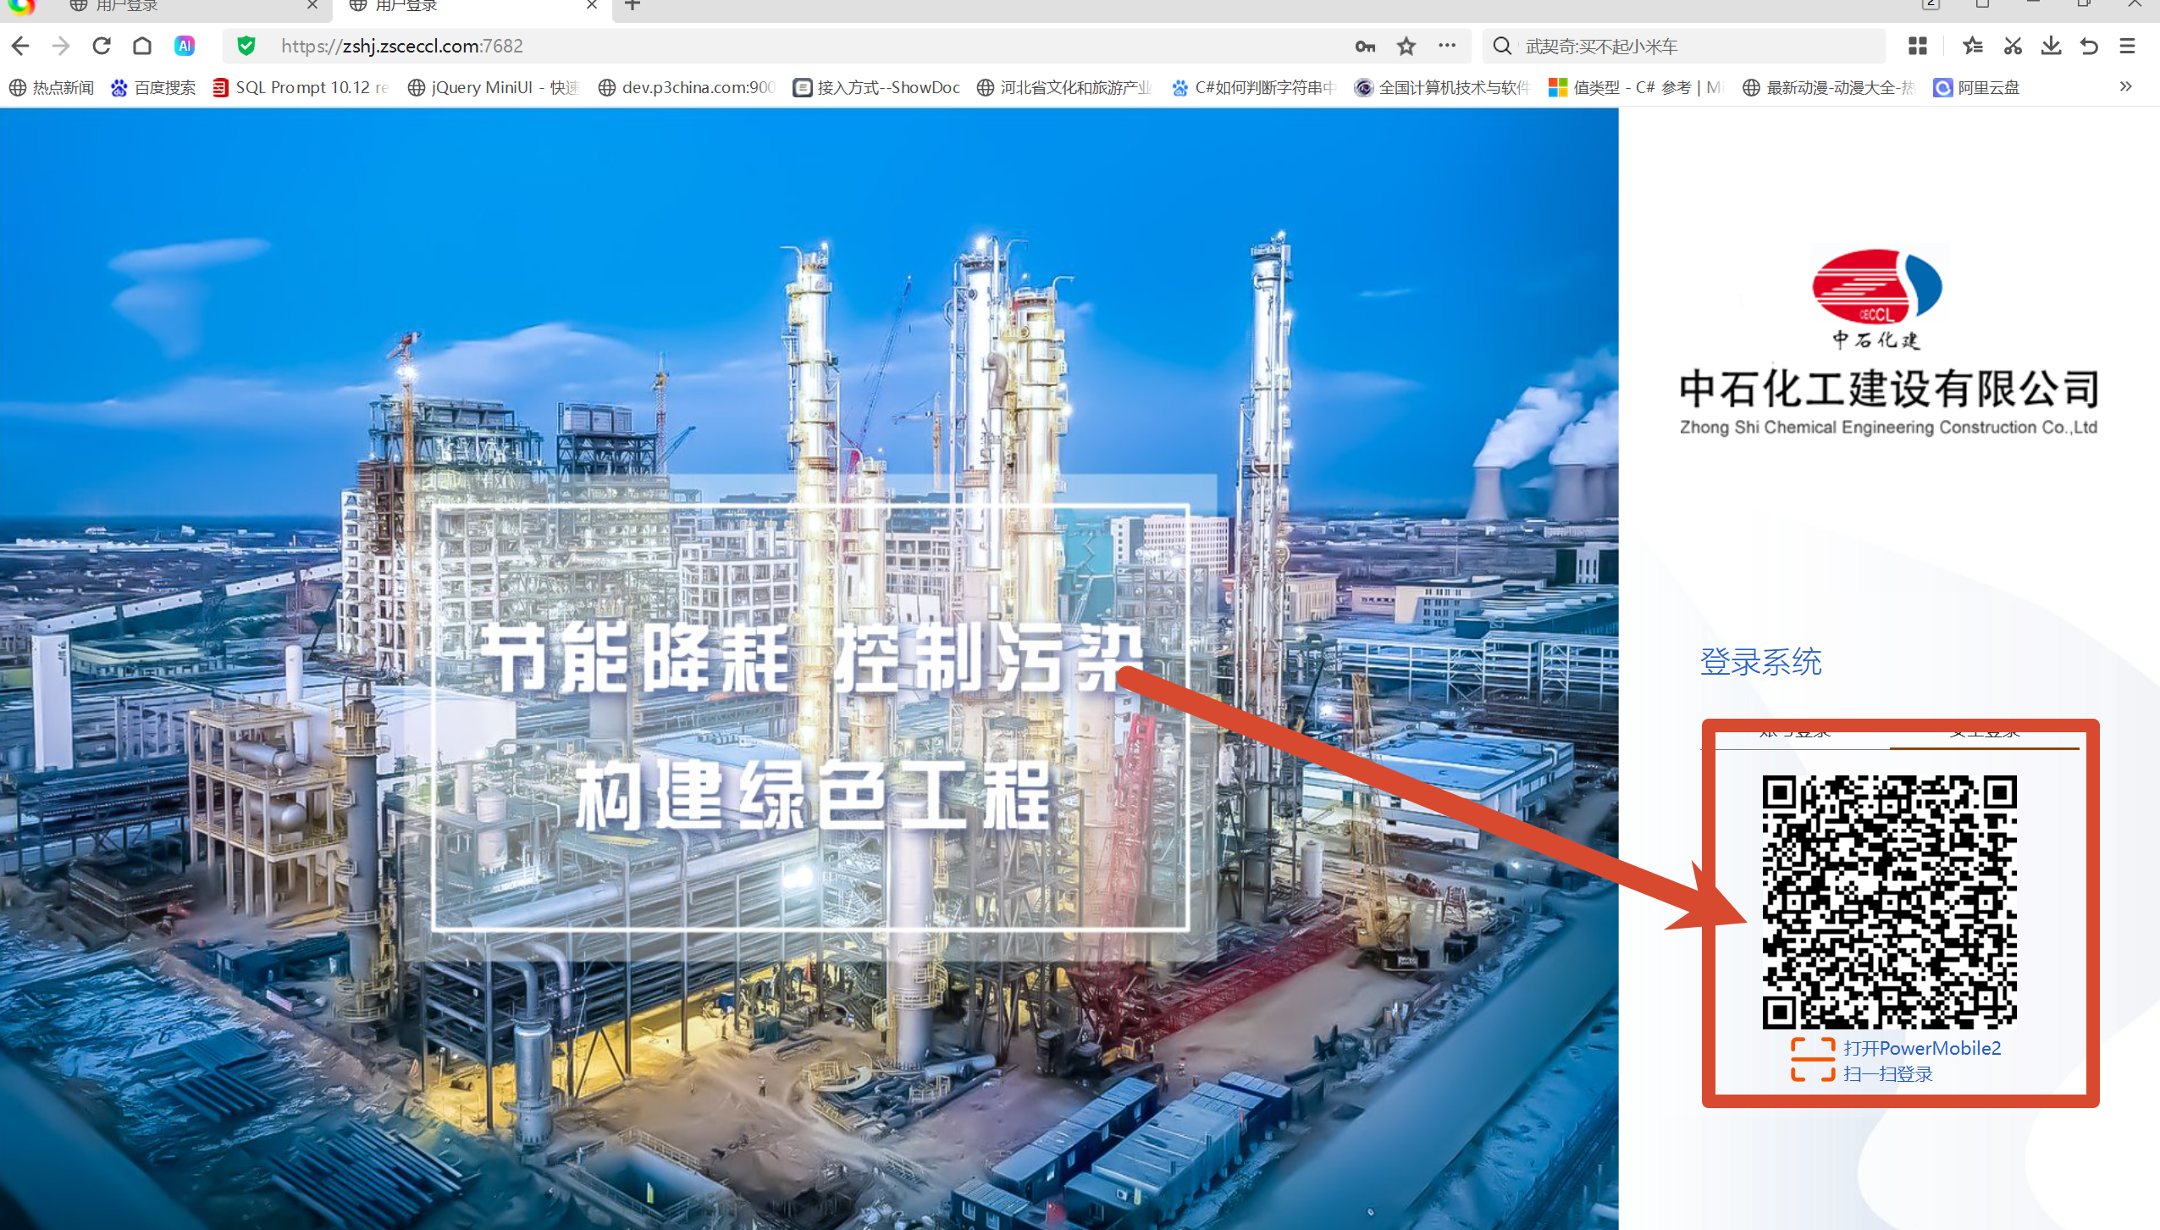
扫描或输入结果

